|  |
| --- |
|  |

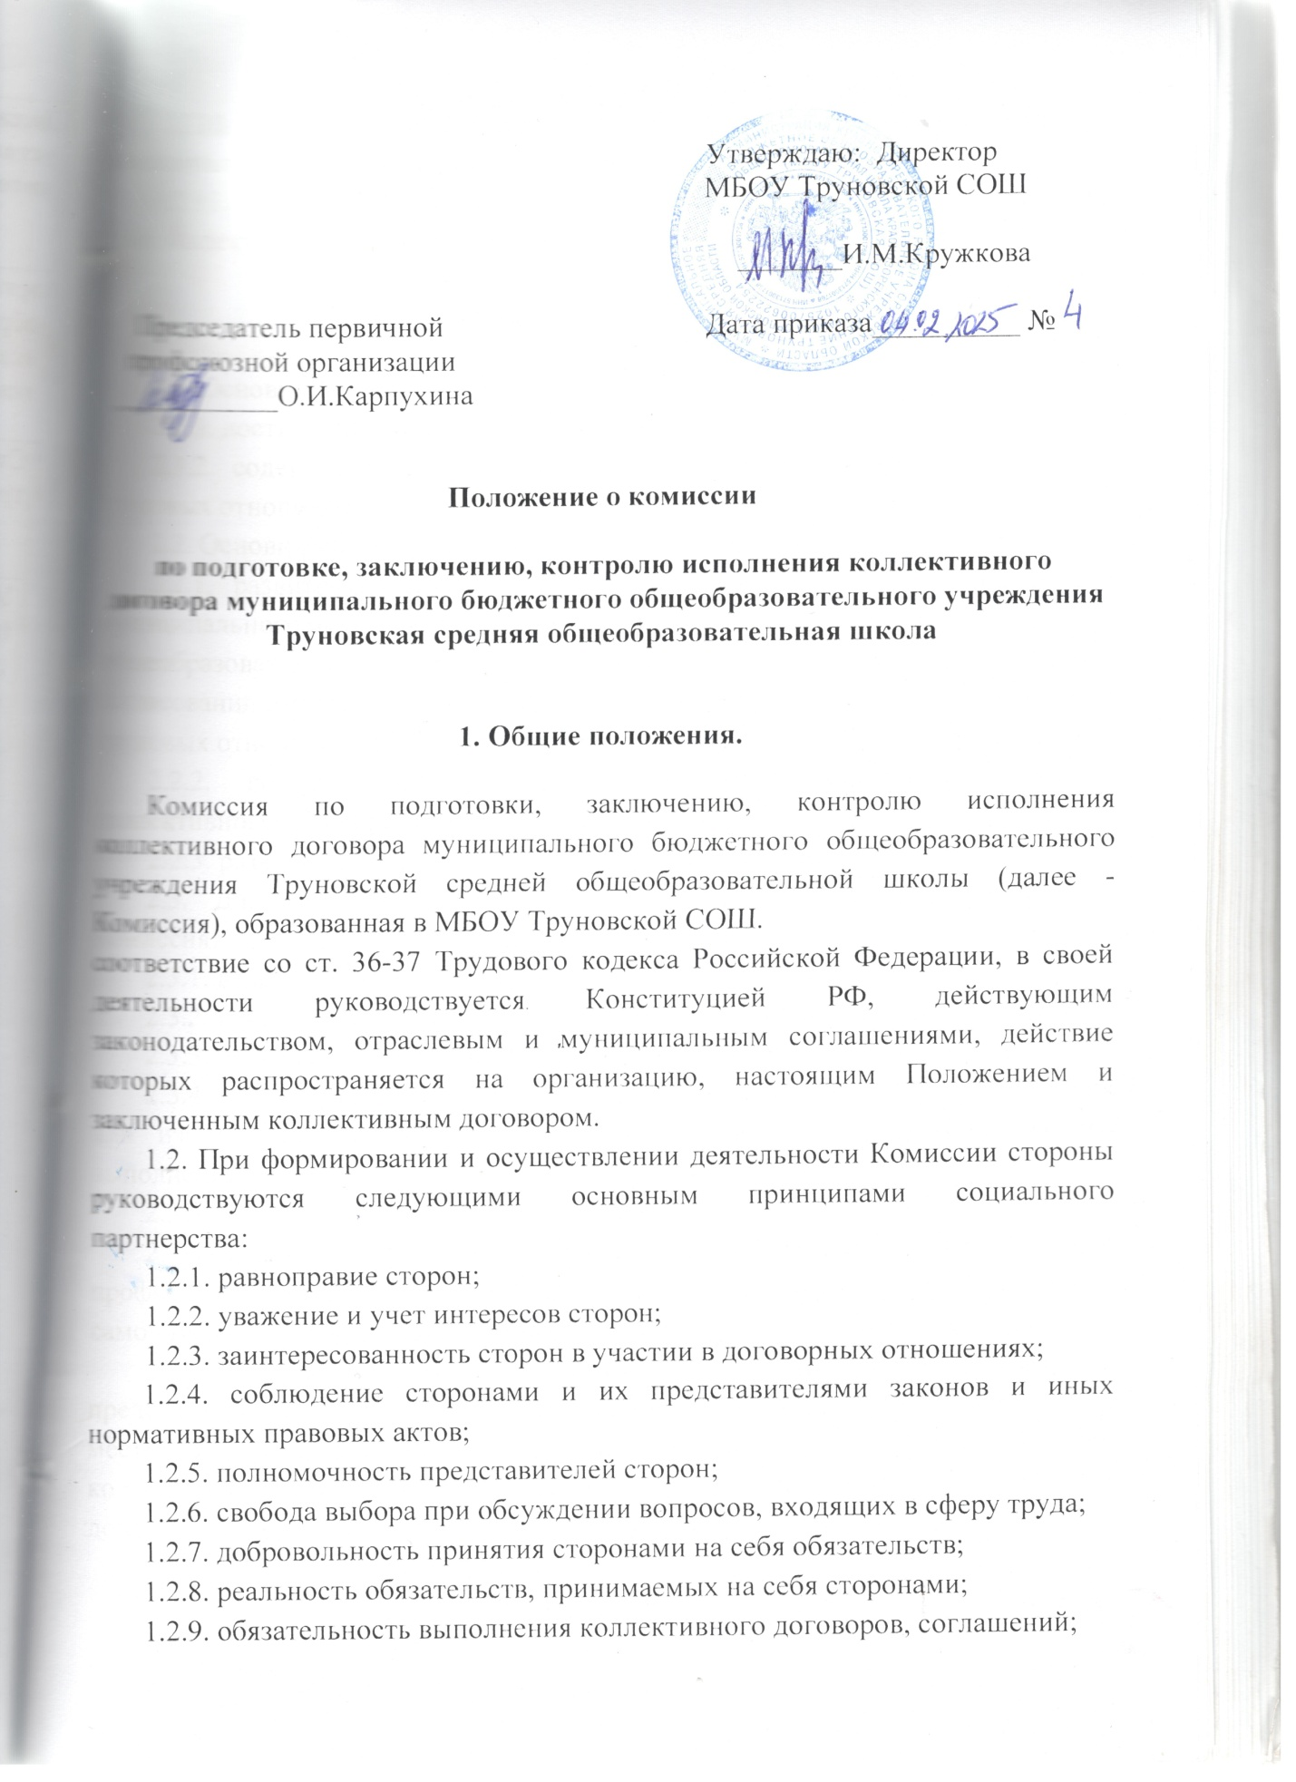

**Положение о комиссии**

**по подготовке, заключению, контролю исполнения коллективного договора муниципального бюджетного общеобразовательного учреждения Труновская средняя общеобразовательная школа**

**1. Общие положения.**

Комиссия по подготовки, заключению, контролю исполнения коллективного договора муниципального бюджетного общеобразовательного учреждения Труновской средней общеобразовательной школы (далее - Комиссия), образованная в МБОУ Труновской СОШ.

соответствие со ст. 36-37 Трудового кодекса Российской Федерации, в своей деятельности руководствуется Конституцией РФ, действующим законодательством, отраслевым и муниципальным соглашениями, действие которых распространяется на организацию, настоящим Положением и заключенным коллективным договором.

1.2. При формировании и осуществлении деятельности Комиссии стороны руководствуются следующими основным принципами социального партнерства:

1.2.1. равноправие сторон;

1.2.2. уважение и учет интересов сторон;

1.2.3. заинтересованность сторон в участии в договорных отношениях;

1.2.4. соблюдение сторонами и их представителями законов и иных нормативных правовых актов;

1.2.5. полномочность представителей сторон;

1.2.6. свобода выбора при обсуждении вопросов, входящих в сферу труда;

1.2.7. добровольность принятия сторонами на себя обязательств;

1.2.8. реальность обязательств, принимаемых на себя сторонами;

1.2.9. обязательность выполнения коллективного договоров, соглашений;

1.2.10. контроль за выполнением принятых коллективных договора, муниципального и отраслевого соглашений;

1.2.11. ответственность сторон, их представителей за невыполнение по их вине коллективного договора, муниципального и отраслевого соглашений.

**2. Основные цели и задачи Комиссии.**

2.1. Основными целями Комиссии являются:

2.1.1. достижение согласования интересов сторон трудовых отношений.

2.1.2. содействие коллективно-договорному регулированию социально - трудовых отношений в организации.

2.2. Основными задачами Комиссии являются:

2.2.1. развитие системы социального партнерства между Работниками муниципального бюджетного образовательного учреждения Труновская средняя общеобразовательная школа и Работодателем, направленной на обеспечение согласования интересов Работников и Работодателя по вопросам регулирования трудовых отношений и иных, непосредственно связанных с ними отношений;

2.2.2. ведение коллективных переговоров и подготовка проекта коллективного договора (изменений и дополнений);

2.2.3. развитие социального партнерства в организации;

2.3. Для обеспечения регулирования социально-трудовых отношений Комиссия:

2.3.1. ведет коллективные переговоры;

2.3.2. готовит проект коллективного договора (изменений и дополнений);

2.3.3. организует контроль за исполнением коллективного договора;

2.3.4. рассматривает коллективные трудовые споры по поводу заключения или изменения коллективного договора, осуществления контроля за его выполнением;

2.3.5. создает рабочие группы с привлечением специалистов;

2.3.6. приглашает для участия в своей работе представителей вышестоящей профсоюзной организации, органов государственной власти и местного самоуправления, специалистов, представителей других организаций;

2.3.7. в случае необходимости получает по договоренности с представительными и исполнительными органами государственной власти и местного самоуправления информацию, необходимую для ведения коллективных переговоров и заключения коллективного договора (изменений и дополнений).

**3. Состав и формирование Комиссии.**

3.1. При проведении коллективных переговоров о заключении и об изменении коллективного договора, разрешении коллективных трудовых споров по поводу заключения или изменения коллективного договора, осуществлении контроля за его выполнением, а также при формировании и осуществлении деятельности Комиссии интересы Работников представляет Первичная профсоюзная организация МБОУ Труновской СОШ, интересы Работодателя – руководитель директор МБОУ Труновской СОШ или уполномоченные им лица.

3.2. Количество членов Комиссии от каждой стороны - не более 3 человек.

3.3. Первичная профсоюзная организация и Работодатель самостоятельно определяют персональный состав своих представителей в Комиссии и порядок их ротации.

3.4. Образуя комиссию, стороны наделяют своих представителей полномочиями на:

3.4.1. ведение коллективных переговоров;

3.4.2. подготовку проекта коллективного договора (изменений и дополнений);

3.4.3. организацию контроля за выполнением коллективного договора;

3.4.4. разрешение коллективных трудовых споров.

3.5. Стороны, образовавшие Комиссию, назначают из числа своих представителей в Комиссии - координатора стороны.

**4. Члены Комиссии.**

4.1. Члены Комиссии:

4.1.1. участвуют в заседаниях Комиссии и рабочих групп, в подготовке проектов решений Комиссии;

4.1.2. вносят предложения по вопросам, относящимся к компетенции Комиссии, для рассмотрения на заседаниях Комиссии и ее рабочих групп.

4.2. Полномочия членов, координаторов Комиссии удостоверяется соответствующими решениями сторон социального партнерства, образовавшими Комиссию.

**5. Порядок работы Комиссии.**

5.1. Заседание комиссии правомочны, если на нем присутствуют координаторы от каждой из сторон, образовавших Комиссию.

5.2. **Первое заседание комиссии**, образованной на равноправной основе по решению сторон из наделенных необходимыми полномочиями представителей, **проводится не позже истечения семи календарных дней с момента получения представителями одной из сторон социального партнерства уведомления от другой стороны в письменной форме с предложением начать коллективные переговоры или в иной срок**, предложенный в уведомлении представителями стороны, инициирующей переговоры*.* **Дата первого заседания Комиссии является датой начала переговоров.**

5.3. На первом заседании комиссии председательствует координатор стороны, инициировавшей переговоры.

5.4. Заседания комиссии оформляются **протоколом,** который ведет один из членов комиссии по поручению председателя. Протокол не позже начала следующего заседании комиссии подписывается координаторами сторон, размножается в двух экземплярах и передается координаторам сторон.

5.5. Решение комиссии считается принятым, если за его принятие высказались координаторы каждой стороны социального партнерства, образовавших Комиссию.

5.6. Ведут подготовку очередных заседаний Комиссии и председательствуют на них координаторы сторон социального партнерства, образовавших Комиссию, по очереди.

5.7. Решение о назначении председательствующего на следующее заседание Комиссии принимается Комиссией каждый раз перед окончанием очередного заседания.

5.8. Координатор стороны, назначенный председательствующим на следующее заседание Комиссии:

5.8.1. обеспечивает взаимодействие сторон с целью достижения согласия между ними при выработке проектов решений Комиссии, выносимых на рассмотрение следующего заседания Комиссии;

5.8.2. утверждает по предложениям сторон перечень и состав рабочих групп (и их руководителей), создаваемых для подготовки мероприятий и проектов решений Комиссии;

5.8.3. председательствует на заседании Комиссии и организует ее работу;

5.8.4. проводит в период между заседаниями Комиссии консультации по вопросам, требующим принятия оперативного решения.

5.9. Представители сторон, подписавших коллективный договор, в период его действия имеют право проявить инициативу по проведению переговоров по его изменению и дополнению к нему или заключению нового коллективного договора.

5.10. Изменения и дополнения в коллективный договор вносятся в порядке, установленном для его заключения (инициатива одной из сторон, переговоры, выработка согласованного проекта изменений и дополнений, обсуждение в подразделениях и экспертиза в территориальном комитете профсоюза, доработка проекта, утверждение на собрании /конференции/, регистрация). Решение по представленному одной из сторон проекту изменений условий коллективного договора Комиссия принимает в течение месяца со дня его подачи. Редакционные изменения по отдельным позициям коллективного договора согласовываются Комиссией в течение двух недель со дня их представления в комиссию.

**6. Обеспечение деятельности Комиссии**

6.1. Организационное и материально - техническое обеспечение деятельности Комиссии осуществляется Работодателем.